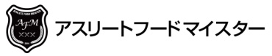
テーマ「アスリートフード補食」
※資格 いずれか
（AFM3・AFM2・AFM1）
氏名 明日 風太郎
資格（ AFM3 ）

メニュー名「にぎにぎボール 」
※写真は1枚でお願いします。
枠内に収めてください
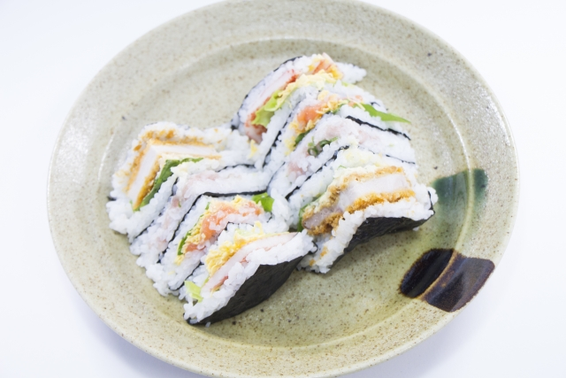

sample

※メニューの特徴など自由にご記入下さい

※sampleのため画像と下記記載と内容は異なります・

おすすめポイント（競技、年齢、タイミング、利便性など）
・タンパク質を補給するため卵をはさむ
・10代の部活（野球）の子供に提供している
・手が汚れないように紙袋でまく
・
※1人分の分量でご記入下さい

【献立】（材料と分量）1人分  ・白米 １００g  ・スライスチーズ 1枚  ・ハム 1枚  ・大葉 1/2 マイ  ・ごま油 少々  ・のり 大判1枚  （A）調味料  日本酒小さじ１、味噌小さじ１、砂糖 小さじ１ | 【作り方】  ・のりの上にご飯をのせ、上に大葉をのせる  ・大葉に（A）の調味料をぬる  ・●●●●●●●●●●  ・●●●●●●●●●●  ・●●●●●●●●●●  ・  ・  ・  ・

